Mateřská škola Valašské Meziříčí, Křižná 768, okres Vsetín, příspěvková organizace
Koncepce Mateřské školy Valašské Meziříčí, Křižná 768, okres Vsetín, přísp. org.
Č.j.:ŘMŠ/289/2021 | Účinnost od: 1.9.2023
Vypracovala: | Jitka Pelcová
Pedagogická rada projednala: | 28.8.2023 ?
Skartační znak: A | Spisový znak:

OBSAH

1. STRUČNÁ CHARAKTERISTIKA MŠ KŘIŽNÁ VALAŠSKÉ MEZIŘÍČÍ
2 SWOT ANALÝZA
3. PLÁNOVANÝ ROZVOJ MŠ KŘIŽNÁ, VALAŠSKÉ MEZIŘÍČÍ
4. SPOLUPRÁCE SE ZŘIZOVATELEM A DALŠÍMI SUBJEKTY
5. PROFILACE MŠ
6. ZÁMĚR ROZVOJE MŠ
7. ZÁVĚREČNÁ USTANOVENÍ

KONCEPCE ROZVOJE MATEŘSKÉ ŠKOLY KŘIŽNÁ, VALAŠSKÉ MEZIŘÍČÍ.

Mateřská škola Křižná Valašské Meziříčí – pohled z průčelí:
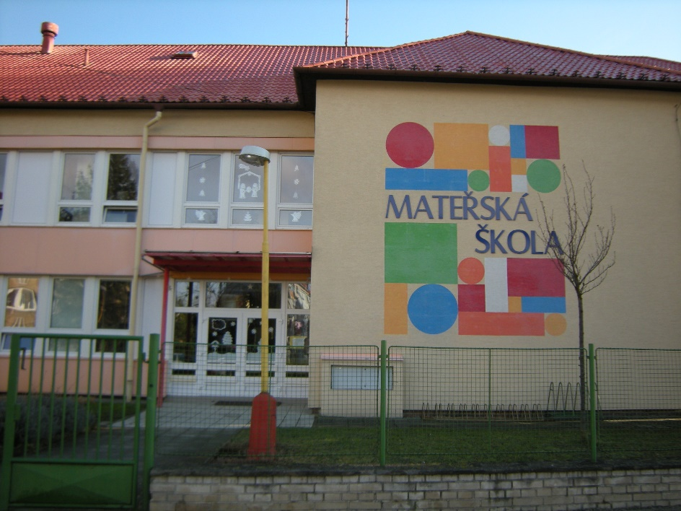

Mateřská škola Křižná Valašské Meziříčí – pohled ze školní zahrady:
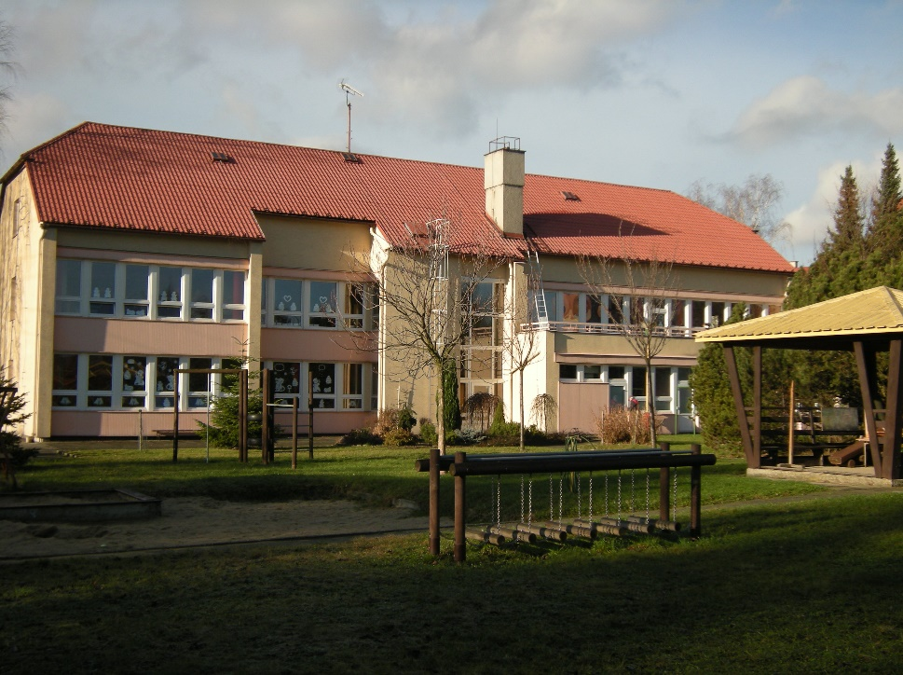

STRUČNÁ CHARAKTERISTIKA MŠ KŘIŽNÁ VALAŠSKÉ MEZIŘÍČÍ:
Mateřská škola je předškolním zařízením, pro děti věkové kategorie od 3 zpravidla do 6-ti let s celodenní formou pobytu. Cílem předškolního vzdělávání je dovést dítě, spolu s rodinou, na konci jeho předškolního období k tomu, aby v rozsahu svých vlastních předpokladů a možností získalo věku přiměřenou fyzickou, psychickou i sociální samostatnost a disponovalo základy kompetencí, důležitých pro jeho další rozvoj a celoživotní vzdělávání. Koncepce mateřské školy je zaměřená na etickou výchovu, výchovu elementárních etických vlastností a slušného chování. Pedagogové vedou děti k poznání ne jednoznačné, definitivní pravdy, ale ke schopnosti orientovat se v záplavě poznatků a umění správně je používat. Ideálem učení nejsou jen vědomosti, ale především schopnost „se sám učit a mít z toho radost“. Učí děti chápat svět v souvislostech, kriticky hodnotit informace, obhájit svůj názor a odolávat manipulacím. Děti a učitelé jsou partneři, kteří jdou za společným cílem – učitel je průvodce, který pomáhá, podporuje, podněcuje a umožňuje.
Rozhodnutím Města Valašské Meziříčí v roce 1993 byla ustanovena jako samostatný, právní subjekt – příspěvková organizace. Zřizovatelem je Město Valašské Meziříčí.

Kapacita zařízení je 74 dětí ve věku zpravidla od tří do šesti let s možností umístit i děti mladší tří let. Mateřská škola dále umožňuje také zařazení dětí s potřebou pedagogického asistenta a umožňuje také vzdělávaní dětem s odlišným mateřským jazykem.
Mateřská škola svou činnost realizuje v rekonstruované, dvoupodlažní budově, se třemi prostornými, esteticky vybavenými třídami s přilehlými umývárnami, šatnami, přípravnami pro výdej jídla, prostorným schodištěm, centrální halou – minitělocvičnou a zázemím pro personál. Součástí budovy je také školní kuchyně. Mateřská škola se nachází v blízkosti centra města Valašské Meziříčí s výhledem na řeku Bečvu a městský park, lemovaný cyklostezkou. Byla postavena v roce 1977. Rekonstrukce vnějšího pláště, včetně zateplení a výměny oken se dočkala v roce 2007, kdy se stala barevnou, výraznou dominantou uprostřed sídlištní zástavby. Velká, prostorná hala a široké schodiště jsou využívány k instalacím dětských výtvarných prací a také výrobků z keramické hlíny. K mateřské škole patří také velmi dobře vybavená, přírodní zahrada, osázená ovocnými i okrasnými stromy. V roce 2015 prošla zahrada výraznou proměnou. Byly zde instalovány nové prvky (hmyzí domeček, „Ježkovník“, velká loď se zvonkohrou, houpací prvky – koníci a můstek, tunel a průlezky se skluzavkou). Prostorná pískoviště jsou v letních měsících chráněna sluneční markýzou. Součástí zahrady je také svah, využívaný v zimě k bobování a klouzání. V období letních prázdnin 2019 proběhla v MŠ kompletní rekonstrukce rozvodů vody a kanalizace a současně dětské umývárny a WC dostaly nový vzhled. Celá budova mateřské školy opět v době letních prázdnin v roce 2022 prošla kompletní rekonstrukcí elektroinstalace, opravou zastaralého zabezpečovacího systému instalací vstupní kamery a nového komunikačního spojení do jednotlivých tříd, zřízením centrálního racku pro datové kabely s možností rozvodu internetové sítě po celé MŠ i připojením stávajících televizorů. Současně s touto rekonstrukcí také proběhla výměna podlahových krytin v celém přízemí budovy a třída Motýlků se dočkala nového nábytku v herně i ve třídě.

Chod mateřské školy zajišťuje kvalifikovaný pedagogický a provozní personál (devět pedagogických pracovníků, školní asistent, účetní a vedoucí školní jídelny, uklízečka, školník, kuchařka a pomocná kuchařka). Mateřská škola zajišťuje stravování dětí i pracovníků.

Mimo činností, vyplývajících ze školního vzdělávacího programu, mají děti možnost zapojit se do dalších aktivit – dopravní výchova na dopravním hřišti Střediska volného času Domeček, bezplatná logopedická výuka, ozdravný pobyt v přírodě. V průběhu roku, nad rámec běžných činností, jsou dětem nabízeny další aktivity-výlety, lyžařský výcvik, sportovní příprava dětí, polodenní vycházky, tematické týdny, tvořivé dílny pro rodiče a děti (s využitím vlastní keramické pece k vypálení výrobků), besídky spojené s krátkým pásmem vystoupení dětí, sportovní dny, ponocování a mnohé další.

Mateřská škola během školního roku velmi úzce spolupracuje s Diakonií ČCE Valašské Meziříčí - formou dětských vystoupení a společných aktivit, se základní školou Křižná, Knihovnou, Hvězdárnou, ZUŠ Alfréda Radoka, Hasičským záchranným sborem Zlínského kraje, Střediskem volného času Domeček, Sokolem aj.

SWOT ANALÝZA:

SILNÉ STRÁNKY MATEŘSKÉ ŠKOLY:
- Mateřská škola Křižná je zřízena městem Valašské Meziříčí, zajišťuje předškolní výchovu v přímém centru města, nachází se ve středu sídlištní zástavby, což zajišťuje snadnou dostupnost zařízení pro klienty.
- Provoz je financován z rozpočtu města. Tato skutečnost zajišťuje stabilitu a jistotu provozu školy.
- Předností mateřské školy je blízkost přírody (řeka Bečva a městský park) s možností plného využití ke každodenním vycházkám.
- Kapacita mateřské školy umožňuje budování kvalitních a těsných interpersonálních vztahů dětí, rodičů i personálu a zprostředkovává dojem rodinné atmosféry.
- Kvalifikovaný pedagogický a provozní personál představuje stabilní zázemí pro funkci organizace a váží si dobré pověsti ve společnosti.
- Rozsahem organizace sportovních a charitativních akcí, výletů a dalších aktivit nad rámec běžných činností, se mateřská škola řadí mezi rodiči vyhledávané, školské zařízení, což zajišťuje naplněnost školy.
- Výchovnou koncepcí mateřské školy je „Etická výchova“, na čemž je postavena odlišnost zařízení od ostatních mateřských škol v okolí.
- Škola je vybavena kvalitním nábytkem, hračkami a didaktickými pomůckami, pracuje s širokým spektrem výtvarných materiálů a technik, věnuje se ekologické a dramatické výchově i sportovním aktivitám.
- Vlastní keramická pec umožňuje práci s keramickou hlínou jako s estetickou a zároveň didaktickou a terapeutickou technikou.

SLABÉ STRÁNKY MATEŘSKÉ ŠKOLY:
- V budově mateřské školy (po rekonstrukci elektroinstalace) není plně dokončen kamerový systém pro monitorování vstupních dveří a vnějších částí budovy.
- Škola není vybavena interaktivními tabulemi.
- Zahrada mateřské školy potřebuje celkovou revitalizaci (jak obnovu zahradních prvků, opravu chodníků, tak také výstavbu nových altánů – venkovních učeben). V roce 2021 – 2022 byl zpracován projekt pro celkovou revitalizaci zahrady a výstavbu nových dětských altánů. Předpoklad začátku prací je rok 2024.
- Špatný stav podezdívky a oplocení MŠ (zejména z průčelí), nutná výměna vstupní branky pro rodiče i brány pro zásobování.
- Chybějící klimatizace ve třídách.
- Chybějící parkovací místa jak pro personál školy, tak pro rodiče dětí v MŠ.

PŘÍLEŽITOSTI:
- Celková revitalizace školní zahrady a vybudování „altánů – venkovních učeben“ v prostorách školní zahrady.
- Dokončení oprav vnitřních žaluzií ve společných prostorách a kancelářích MŠ.
- Instalace klimatizace ve třídě Sluníček a Včelek.
- Zapojení mateřské školy do OP VVV Jan Ámos Komenský, pomocí evropských dotací zajištění personální podpory pro mateřskou školu a dalšího vzdělávání zaměstnanců MŠ.
- Zapojení mateřské školy do programu „Obědy do škol“ – pomoc sociálně slabým rodinám, pokud bude zájem ze strany zákonných zástupců.
- Pokračování mateřské školy v programu: „Celé Česko čte dětem“ a „Cvičíme se Sokolem“

HROZBY:
- Možný vliv vzniku nových, alternativních zařízení, zabývajících se výchovou a vzděláním dětí (Mateřské centrum, Lesní školka, dětské skupiny), na naplněnost tříd MŠ.
- Klesající populace ve spádovém obvodu mateřské školy.
- Migrace rodin z důvodu hledání zaměstnání…

PLÁNOVANÝ ROZVOJ MŠ KŘIŽNÁ, VALAŠSKÉ MEZIŘÍČÍ
Záměrem je vytvořit takové podmínky, které povedou ke zlepšení celkového náhledu veřejnosti na chod mateřské školy a pomohou k zajištění bezpečného a podnětného prostředí pro výchovu dětí předškolního věku.

KRÁTKODOBÉ CÍLE:
Materiální a technická oblast:
- Zajistit pro mateřskou školu sponzorské dary na možný nákup výchovně vzdělávacích pomůcek dětí, ev. výchovných programů (exkurze, divadla, vzdělávací programy…)., ev. opravu a náhradu zahradních prvků.
- Výroba nových webových stránek, vyhovujících požadavkům pro informační systém MŠ a požadavkům GDPR.
- Instalovat nové žaluzie v celé budově MŠ.
- Výstavba nových altánů – venkovních učeben pro všechny třídy v MŠ.
- Revitalizace pískovišť, chodníků, a instalace nových zahradních prvků.

Personální oblast, rozvoj lidských zdrojů:
- I nadále podporovat stabilitu personálu, ať již pedagogického či provozního.
- Vést se zaměstnanci motivační pohovory, poskytovat podporu k osobnostnímu i profesnímu růstu, průběžně evaluovat jejich plán rozvoje s přímou návazností na DVPP.
- Rozvíjet týmovou spolupráci a kolegiální vztahy ve škole.

Oblast rozvoje podmínek a kvality vzdělávacího procesu:
- Pokračovat v projektu „Celé Česko čte dětem“ a v souvislosti s tímto, zaměřit část činností na využití vhodných programů ICT techniky, pro rozvoj předčtenářské gramotnosti a logopedickou terapii.
- Znovu obnovit zapojení do projektu „Cvičíme se Sokolem“ – metodicky propracovaná TV pro děti všech věkových kategorií. Využití tělocvičny Sokol Valašské Meziříčí k vlastním TV aktivitám v průběhu celého roku.
- Plně využívat možnosti práce s keramickou pecí (pravidelné výtvarné tvoření dětí a tvořivé dílničky), nabídnout spolkům, firmám zhotovení malých, propagačních předmětů, vytvořených dětskou rukou.
- Nástřikem na plochu chodníku u zadního vchodu do MŠ vytvořit sportovní areál (skákací panák, stezky s plněním TV úkolů, slalom pro jízdu na odrážedlech….)

Oblast rozvoje vzájemných vztahů školy, žáků, rodičů a institucí:
- Oživit a rozšířit nabídku spolupráce mateřské školy s rodiči i veřejností při setkáních na tvořivých dílničkách se širší možností využití keramické pece.
- Uspořádat komunitně osvětová setkání v MŠ a projektové dny v MŠ.

Oblast rozvoje informačního systému, prezentace školy:
- Rozšířit vnitřní časopis „Křižňáček“ (barevný tisk), který vychází na období dvou měsíců, obdrží je každé dítě do své šatní skříňky.

STŘEDNĚDOBÉ CÍLE:
Materiální a technická oblast:
- Zajistit opravy podezdívek plotů a plotů kolem pozemku mateřské školy.
- Oprava vstupní branky pro rodiče a vjezdové brány pro zásobování.
- Zajistit rekonstrukce přívodu vody z hlavního řádu po budovu MŠ.
- Vybavit třídy novými úložnými regály na lůžkoviny i pomůcky.
- Instalace klimatizace ve třídě Sluníček a Včelek (ev. Motýlků).

Personální oblast, rozvoj lidských zdrojů:
- Zajistit pro pedagogické pracovníky a provozní personál vzdělávací kurzy a školení ev. zaškolení, které pomohou zkvalitnit jejich práci, pomohou rozšířit nabídku činností mateřské školy a jejího zviditelnění. Umožnit vzájemnou spolupráci pedagogů-sdílení zkušeností pedagogických pracovníků z různých vzdělávacích programů, výtvarných technik, hudebních projektů a kulinářských receptur prostřednictvím vzájemných návštěv (hospitací a konzultací) – možnost využití Šablon OP JAK.

Oblast rozvoje podmínek a kvality vzdělávacího procesu:
- Zajistit opravu starších herních prvků na zahradě MŠ (hlavolamy, vodní kaskády, nátěry stávajících zahradních prvků…
- Zajistit nákup interaktivní tabule, (v ideálním případě dvou kusů z důvodu využívání tabulí na jednotlivých patrech), jako zdroj elementárního seznamování dětí s ICT technikou, využít tak moderní technologii, jako podporu výuky i jako smysluplnou kompenzační pomůcku. Propojit notebook(y) s dotykovými obrazovkami pro práci dětí s výukovými programy.

Oblast rozvoje vzájemných vztahů školy, žáků, rodičů a institucí:
- Obnovit spolupráci se zřizovatelem, vystoupení dětí na akcích města: „Vítání občánků“, „Vánoční zábavná odpoledne“….
- Využití rodičů, prarodičů a sourozenců k příležitostnému předčítání dětských textů v rámci zapojení školy do celostátní akce: „Celé Česko čte dětem“.

Oblast rozvoje informačního systému, prezentace školy:
- Zajištění bezpečného prostředí pro používání informačních systémů a ICT techniky školy (vlastní doména školy, ochrana dat).
- Zajištění prezentace školy na elektronické, městské informační tabuli.

DLOUHODOBÉ CÍLE:
Materiální a technická oblast:
- Vybudovat druhý únikový východ z horního patra budovy MŠ.
- Zakoupit nové lednice (výměna za staré lednice s vysokou spotřebou energie)
- Zkvalitnit bezpečnost školy zřízením kamerového systému.
Personální oblast, rozvoj lidských zdrojů:
- Navýšit počet pracovníků, zajistit pro další školní roky školního asistenta, lektorskou činnost… Využít dalších nabídek OP VVV.

Oblast rozvoje podmínek a kvality vzdělávacího procesu:
- Zřídit venkovní „tělocvičnu“ s variabilními prvky, šplhadly a umělými překážkami, trampolínou… s umístěním v prostoru školní zahrady pro sportovní aktivity všech dětí v zařízení.
- Zařídit venkovní „učebnu“ ev. výtvarný ateliér s umístěním v prostoru školní zahrady pro vzdělávací aktivity všech dětí v zařízení.

Oblast rozvoje vzájemných vztahů školy, žáků, rodičů a institucí:
- Zapojit firmy v okolí města prostřednictvím rodičů a prarodičů na participaci v oblasti finanční, ev. materiální pomoci.
- Udržovat přátelské vztahy, komunikaci a příjemné klima školy ve vztahu ke všem osobám (žákům, rodičům, prarodičům, zástupcům organizací, zřizovatele…)

Oblast rozvoje informačního systému, prezentace školy:
- Propagace mateřské školy v regionálním tisku: „Obelisk“, „Zpravodaj města Valašské Meziříčí“….

SPOLUPRÁCE SE ZŘIZOVATELEM A DALŠÍMI SUBJEKTY:
Mateřská škola spolupracuje s Městským úřadem Valašské Meziříčí prostřednictvím Odboru školství, kultury a sportu, Odboru dopravně správních agend, Odboru komunálních služeb, Oddělení rozvoje města, Odboru majetkové správy apod. Dále spolupracuje s komisí Besip.
Mateřská škola dále během školního roku spolupracuje s Diakonií ČCE Valašské Meziříčí, formou dětských vystoupení, se základní školou Křižná – ukázkové hodiny v prvních třídách, Knihovnou, Hvězdárnou, Hasičským záchranným sborem Zlínského kraje, ZUŠ Alfréda Radoka, Střediskem volného času Domeček, Sokolem aj.
Sponzorskými dary podporují školu nejen firmy regionu CS Cabot spol. s.r.o., Deza, a.s., PWO Czech republik, Inzep Centrum, Robe CZ, Jacobs Douwe Egberts Valašské Meziříčí, Agopodnik a.s. a Bioplynová stanice, ale také rodiče dětí z MŠ Křižná.

PROFILACE MATEŘSKÉ ŠKOLY:
- Profilovat mateřskou školu jako zařízení, které vychovává děti v duchu etických zásad.
- Profilovat mateřskou školu jako místo, kde děti mohou získat základy seznámení s ICT technikou prostřednictvím tabletů ev. interaktivních tabulí.
- Obohatit činnosti mateřské školy o další aktivity s možným využitím „Mini tělocvičny“, lyžařského kursu, environmentální výuky apod.
- Představit mateřskou školu, jako zařízení, zapojené do projektu „Celé Česko čte dětem“ s propojením čtenářských aktivit k podpoře „Předčtenářské gramotnosti“ dětí.
- Představit mateřskou školu, jako zařízení, zapojené do projektu „Cvičíme se Sokolem“ - zvýšení fyzické zdatnosti dětí.
- Pěstovat dobré vztahy rodičů a mateřské školy.
- Nabízet volná místa v mateřské škole i pro děti z okrajových částí města Valašské Meziříčí.
- Vytvořit stabilní a soudržný kolektiv pedagogických pracovníků a provozního personálu.
- Prezentovat školu jako ideální místo pro vzdělávání dětí v estetickém a účelově dobře vybaveném prostředí.
- Organizovat odborně zaměřená setkávání s rodiči-osvěta o školní zralosti, přípravě na vstup do mateřské školy i základní školy, tvořivé dílničky….

ZÁMĚR ROZVOJE MATEŘSKÉ ŠKOLY:
Záměrem koncepce je vytvoření klidného pracovního prostředí pro děti i zaměstnance.
- Zajistit příjemné a inspirativní prostředí pro rozvoj dětské individuality, rozvíjet samostatné a zdravě sebevědomé děti.
- Položit základy celoživotního vzdělání všem dětem podle jejich možností, zájmů a potřeb.
- Zajistit nutné opravy a rekonstrukce – školní zahrady, žaluzií, plotů a vstupních bran, druhého únikového východu…
- Zapojit mateřskou školu do projektu „Celé Česko čte dětem“ s propojením aktivit na podporu „Předčtenářské gramotnosti“ dětí.
- Zapojit mateřskou školu do projektu „Cvičíme se Sokolem“
- Zlepšit materiální vybavení tříd o interaktivní tabule k prvotnímu seznámení dětí s možnostmi ICT techniky.
- Zlepšit vybavení učeben a vybudovat nové altány – venkovní učebny na zahradě MŠ.
- Umožnit proškolení zaměstnanců a podpořit jejich další vzdělávání.
- Spravovat vnitřní legislativní systém, v návaznosti na stále se rozšiřující požadavky (GDPR, zákony, požadavky MŠMT).
- Zapojit pracoviště do grantových systémů, do čerpání finančních prostředků z OP VVV-Jan Ámos Komenský, dále využívat nabídek MAP Valašsko-Meziříčsko-Kelečsko.
- Využívat možné další spolupráce s firmami a subjekty regionu Valašské Meziříčí (např. formou vystoupení dětí, výtvarných prací… = finanční podpora činnosti dětí v mateřské škole – sponzorské dary).

ZÁVĚREČNÁ USTANOVENÍ:
- Kontrolu ustanovení tohoto řádu provádí ředitelka MŠ Křižná průběžně.
- Uložení řádu v archivu MŠ Křižná se řídí spisovým řádem MŠ Křižná
- Koncepce MŠ nabývá platnosti dne: 1.9.2023
- Koncepce MŠ nabývá účinnosti dne: 1.9.2023
- Tímto se ruší Koncepce MŠ Křižná č.j.: ŘMŠ/25/2019 vydaná 2.4.2019

Ve Valašském Meziříčí dne 28.8.2023

Zpracovala: Jitka Pelcová
ředitelka MŠ

Razítko MŠ:

